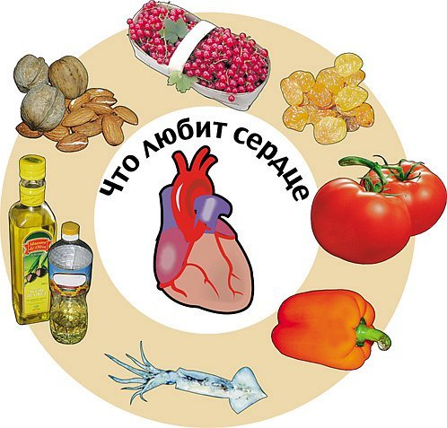 **ПРАВИЛЬНОЕ ПИТАНИЕ - СНИЖЕНИЕ РИСКА РАЗВИТИЯ СЕРДЕЧНО - СОСУДИСТЫХ ЗАБОЛЕВАНИЙ У ДЕТЕЙ**

* ***Здоровое питание*** – питание, достаточное в количественном отношении, по качественному составу, покрывающее затраты организма ребенка в пищевых веществах и энергии. Энергетическая ценность суточного рациона должна составлять: для детей 7-11 лет - 2350 ккал; с 12 лет и старше - 2713 ккал.
* ***Сбалансированность рациона*** питания детей определяется соотношением белков, жиров и углеводов, как 1:1:4.
* 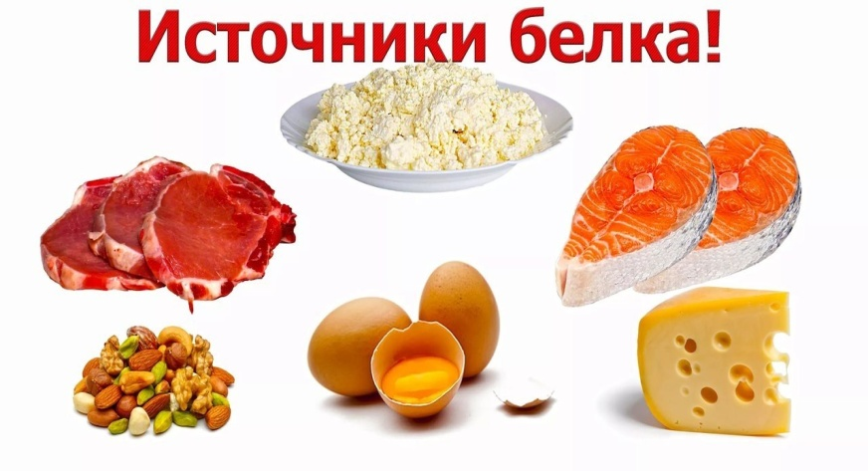***Разнообразный ассортимент продуктов*** в рационе – один из принципов рационального питания детей – предусматривает: включать 2-3 раза в неделю птицу, яйцо, творог, сметану, сыр, сок; включать ежедневно молоко, кисломолочный напиток, мясо, картофель, хлеб, масло сливочное и растительное, сахар, соль, очень важно включение фруктов, овощей, бобовых и зерновых, в которых содержится растворимая клетчатка, выводящая желчь и снижающая уровень холестерина.

**Белки** обеспечивают ребенку рост, обмен веществ, мышечную работу, мышление, содержатся в продуктах животного происхождения (молоко, творог, сыр, мясо, рыба, яйцо); в растительных продуктах (крупа, мука, хлеб, картофель). Белки не могут быть заменены никакими другими компонентами пищи. В рацион питания детей в достаточном количестве должны включаться белки животного и растительного происхождения.

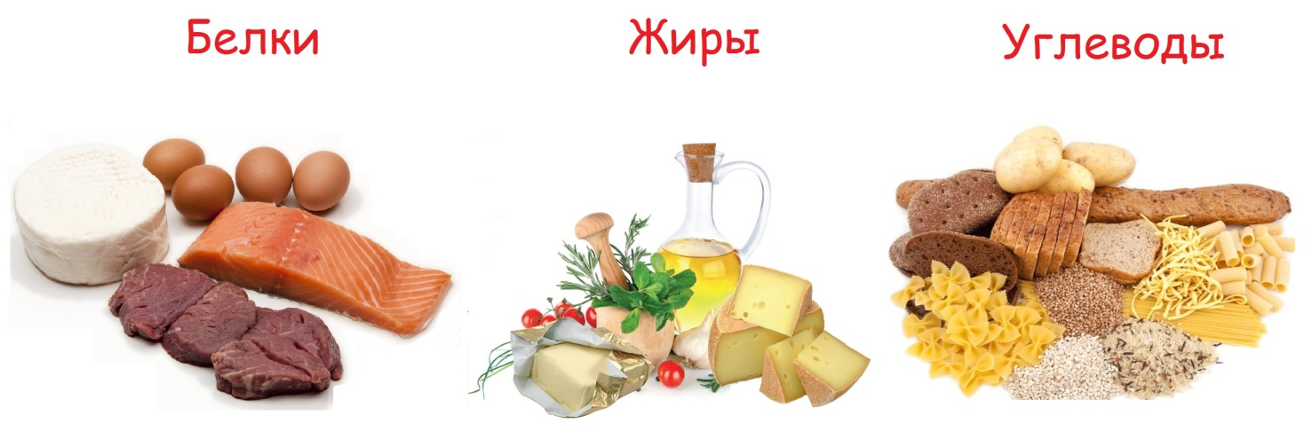**Жиры** - источники энергии и пластический материал, поставщики полиненасыщенных жирных кислот, оказывают белоксберегающее действие, обеспечивают нормальное состояние иммунитета.Важно исключать маргарины, в состав которых входит растительные жиры; при избыточном весе ребенка - сокращать потребление насыщенных жиров животного происхождения.

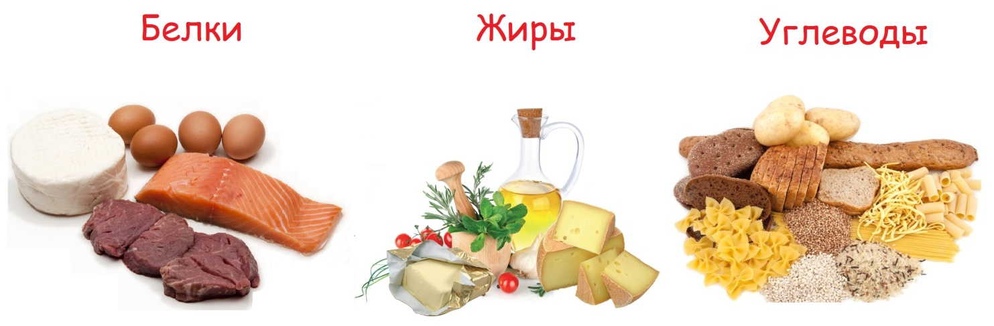**Углеводы** –- главные источники энергии и пластический материал, обеспечивают постоянный уровень глюкозы в крови.

Разнообразное питание устраняет дефицит в рационе растительных масел, полиненасыщенных жирных кислот, витаминов: С, Р, В6, В12, РР, Е, минеральных веществ, в т.ч. магния и калия.

* ***Соблюдение режима питания:*** прием пищи 4-5 раз в день с интервалами 3,5-4 часа.
* ***Объем блюд*** (в гр.) в зависимости от возраста по приемам пищи от 1 г. до 12 лет и старше:

***Завтрак – 350-550; Второй завтрак - 100-200; Обед – 450-800; Полдник – 200-350; Ужин- 400-600; Второй ужин – 100-200. За день:***  2400гр. для детей 7-12 лет, 2700гр. - для 12 лет и старше. **Объем отдельных блюд в зависимости от возраста** учащегося должен составлять: овощное или молочное блюдо – 250-300г; каша – 240-280г; салат, булочка – 50г; первое горячее блюдо – 400г; блюдо из мяса и рыбы – 75-100г; гарнир – 150-200г; напитки, фрукты – 200г.

* ***Оптимальное соотношение калорийности*** рациона по приемам пищи: завтрак – 20-25% от суточной калорийности, второй завтрак - 5%, обед - 30-35%, полдник - 10-15% ужин - 20-25%, второй ужин - 5%;
* ***Исключение вредных для организма детей*** чипсов, острых и консервированных продуктов и блюд; фаст-фуда; сладких и газированных напитков.
* ***Ограничение употребления колбасных изделий*** (мясные деликатесы, сосиски, сардельки) до 1 раза в неделю. ***Контроль потребления сахара (сладостей) и соли***.
* ***Организация щадящего питания, исключающего жарку:*** варка, запекание, припускание, пассерование, тушение, на пару.
* ***Привитие навыков культуры питания:*** исключение приема пищи на ходу, без тщательного пережевывания, создание комфортной обстановки, выполнение правил поведения в процессе приема пищи.